AlgoInvest&Trade

La société *AlgoInvest&Trade* propose à ses clients des choix d’actions à acheter pour en tirer le meilleur profit.

Plusieurs contraintes sont appliquées pour faire ces choix :

* Une action peut être achetée qu’une seule fois
* Une action ne peut se vendre fractionnée
* Total d’achat maximum 500€

Plusieurs algorithmes sont proposées pour faire ces choix. Les voici.

Bruteforce

**Calcul du nombre de possibilités :**

* 20 actions comprenant 2 possibilités :
  + Acheter l’action
  + Ne pas acheter l’action

Donc 220 = 1 048 576 possibilités

**Proposition d’algorithme** :

A partir de la liste *(listActions[220])* de toutes les combinaisons possible, sélectionner celles dont le cout ne dépasse pas 500€.

Pour chacune de ces lignes, calculer le rendement et vérifier si supérieur à la valeur précédente.

Si supérieur : stockage de la combinaison d’action dans une liste (*meilleurCombinaisonActions[]*) et stocker rendement dans une variable(*meilleurRendement*).

Pour faire le choix des actions à acheter, j’utilise un « comptage binaire » sur 20 digits :

1 = 00000000000000000001

2 = 00000000000000000010

3 = 00000000000000000011

Etc.

Chaque *digits* correspond à une action et le chiffre (0 ou 1) à un acte :

* 0 = ne pas acheter l’action
* 1 = acheter l’action

Prenons l’exemple suivant avec le chiffre 405 874 (base 10) = 01100011000101110010 (base 2)

|  |  |  |  |  |  |  |  |  |  |  |  |  |  |  |  |  |  |  |  |  |
| --- | --- | --- | --- | --- | --- | --- | --- | --- | --- | --- | --- | --- | --- | --- | --- | --- | --- | --- | --- | --- |
| **BIN** | 0 | 1 | 1 | 0 | 0 | 0 | 1 | 1 | 0 | 0 | 0 | 1 | 0 | 1 | 1 | 1 | 0 | 0 | 0 | 0 |
| **N° action** | 20 | 19 | 18 | 17 | 16 | 15 | 14 | 13 | 12 | 11 | 10 | 9 | 8 | 7 | 6 | 5 | 4 | 3 | 2 | 1 |

Cette combinaison représente donc l’achat des actions 19, 18, 14, 13, 9, 7, 6 et 5.

Il faudra donc ensuite calculer le rendement et le comparer au précèdent meilleur.

Le calcul de complexité de cet algorithme (Big-O) est 0(n), « n » étant égal au nombre de combinaison possible c’est-à-dire 220 soit 1 048 576. Etant donné que pour déduire la meilleure combinaison nous n’avons pas d’autre choix que de toutes les tester, cela rend constant le temps de traitement donc dans notre contexte, nous pouvons en déduire que Big-O sera égale en permanence à O(220).

**Pseudo-code :**

Algorithme meilleurRendement

Variable

listActions[220] : LISTE CONTENANT TOUTES LES COMBINAISONS DE SELECTION

meilleurCombinaisonActions[] : LISTE VIDE POUR STOCKER MEILLEUR CHOIX D’ACHAT

meilleurRendement <- 0 : RENDEMENT ASSOCIE A LA MEILLEURE COMBINAISON D’ACTION

Début

Pour i <- 1 ; taille listCombinaisonActions[220] ; i = i + 1

SI cout(listCombinaisonActions[i]) =< 500 :

SI rendement(listCombinaisonActions[i]) > meilleurRendement :

meilleurCombinaisonActions[] <- listCombinaisonActions[i]

meilleurRendement <- rendement(listCombinaisonActions[i])

Fin SI

Fin SI

Fin POUR

Fin

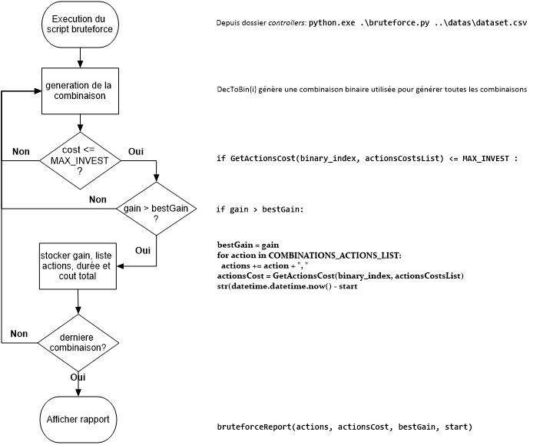**Organigramme :**

**Conclusion** :

Avantage : cette méthode teste toutes les combinaisons possibles.

Inconvénient : si on ajoute plus d’éléments (nombre d’actions) cela créé plus de combinaisons et donc le temps de traitement sera impacté. Si nous ajoutons un choix supplémentaire de 5 actions à acheter, Big-O passera de O(220) à O(225), le temps de traitement en sera donc lourdement allongé.

Dans notre contexte, le temps de traitement reste malgré tout correct (environ 10 secondes).

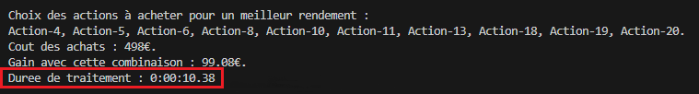

La place mémoire occupée est de 29.8 Mo :

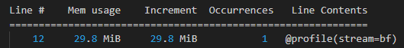

Optimisation

Methode glouton

Le but de cette méthode est d’acheter le maximum d’actions en sélectionnant en priorité celles qui rapportent le plus tout en ne dépassant pas la limite d’achat maximum de 500€. Une action qui rapporte le plus est une action au plus grand profit. C’est ce critère qui fera office de tri.

Ci-dessous les listes fournis dans le fichier :

Costs = [20, 30, 50, 70, 60, 80, 22, 26, 48, 34, 42, 110, 38, 14, 18, 8, 4, 10, 24, 114]

Profits = [5, 10, 15, 20, 17, 25, 7, 11, 13, 27, 17, 9, 23, 1, 3, 8, 12, 14, 21, 18]

Ci-dessous les listes triées par ordre de rentabilité :

Costs = [80, 114, 34, 70, 38, 60, 24, 42, 50, 48, 110, 10, 26, 30,4, 8, 22, 20, 18, 14]

Profits = [25, 18, 27, 20, 23, 17, 21, 17, 15, 13, 9, 14, 11, 10, 12, 8, 7, 5, 3, 1]

Formule utilisée pour le tri = PROFIT + (COST * (PROFIT / 100)) : avec cette formule nous prenons en comptes le profit + le gain (gain = cout x (profit / 100)).

Il faut donc itérer les opérations suivantes jusqu’au dernier élément :

1. Additionner le cout en suivant l’ordre des éléments de la liste COSTS trié sans jamais dépasser 500€
2. Additionner le gain (gain = cout x (profit / 100)) associé à l’action sélectionnée

Le calcul de complexité de cet algorithme (Big-O) est 0(n). L’itération pouvant se produire au maximum « n fois » (n étant le nombre d’actions que l’on achètera ou pas, en suivant l’ordre du tri). Ce calcul est la prédiction du pire temps de calcul : dans l’hypothèse où la solution optimale serait l’achat de toutes les actions, l’itération se produirait donc autant de fois qu’il y’a d’article. Dans cette hypothèse, Big-O serait constant et donc égal à 0(20).

**Conclusion** :

Avantage : temps de traitement.

Inconvénient : toutes les méthodes ne sont pas testées.

Cette méthode dite « glouton » a le grand avantage d’avoir un temps de traitement très rapide (moins d’un dixième de seconde !).

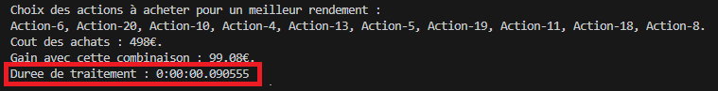

La place mémoire occupée est de 29.8Mo :

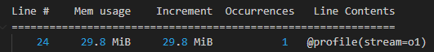

Optimisation

Algorithme dynamique

Cette méthode utilise la récursivité pour tester l’ensemble des combinaisons possibles.

Tout d’abord créer un tableau de dimension [INVESTISSEMENT_MAX][NOMBRE_ACTIONS] soit un de 500 (colonnes) X 20 (lignes)

L’itération consiste à tester chaque élément et le comparer au précédent pour voir celui qui rapporte le plus :

* Si la combinaison gain + gain précédent rapporte plus, on la conserve
* Si la combinaison gain + gain précédent rapporte moins, on conserve la valeur du gain précédent

Le calcul de complexité de cet algorithme (Big-O) est 0(n), « n » étant égal au nombre de combinaison possible c’est-à-dire 20 x 500 soit 10 000. Etant donné que pour déduire la meilleure combinaison nous n’avons pas d’autre choix que de toutes les tester, cela rend constant le temps de traitement donc dans notre contexte, nous pouvons en déduire que Big-O sera égale en permanence à O(10 000).

**Conclusion** :

Avantage : temps de traitement, quasi idem que la « version glouton ».

Inconvénient : ressource processeur plus élevé car beaucoup plus de traitement que la « version glouton » : 0(10 000) > O(20)

Malgré tout, le traitement est différent et propose une autre combinaison (malgré un résultat cout et gain identique, la combinaison d’achat des actions est différente).

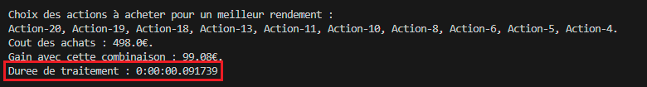

La place mémoire occupée est de 297.Mo :



backtesting et

optimisation